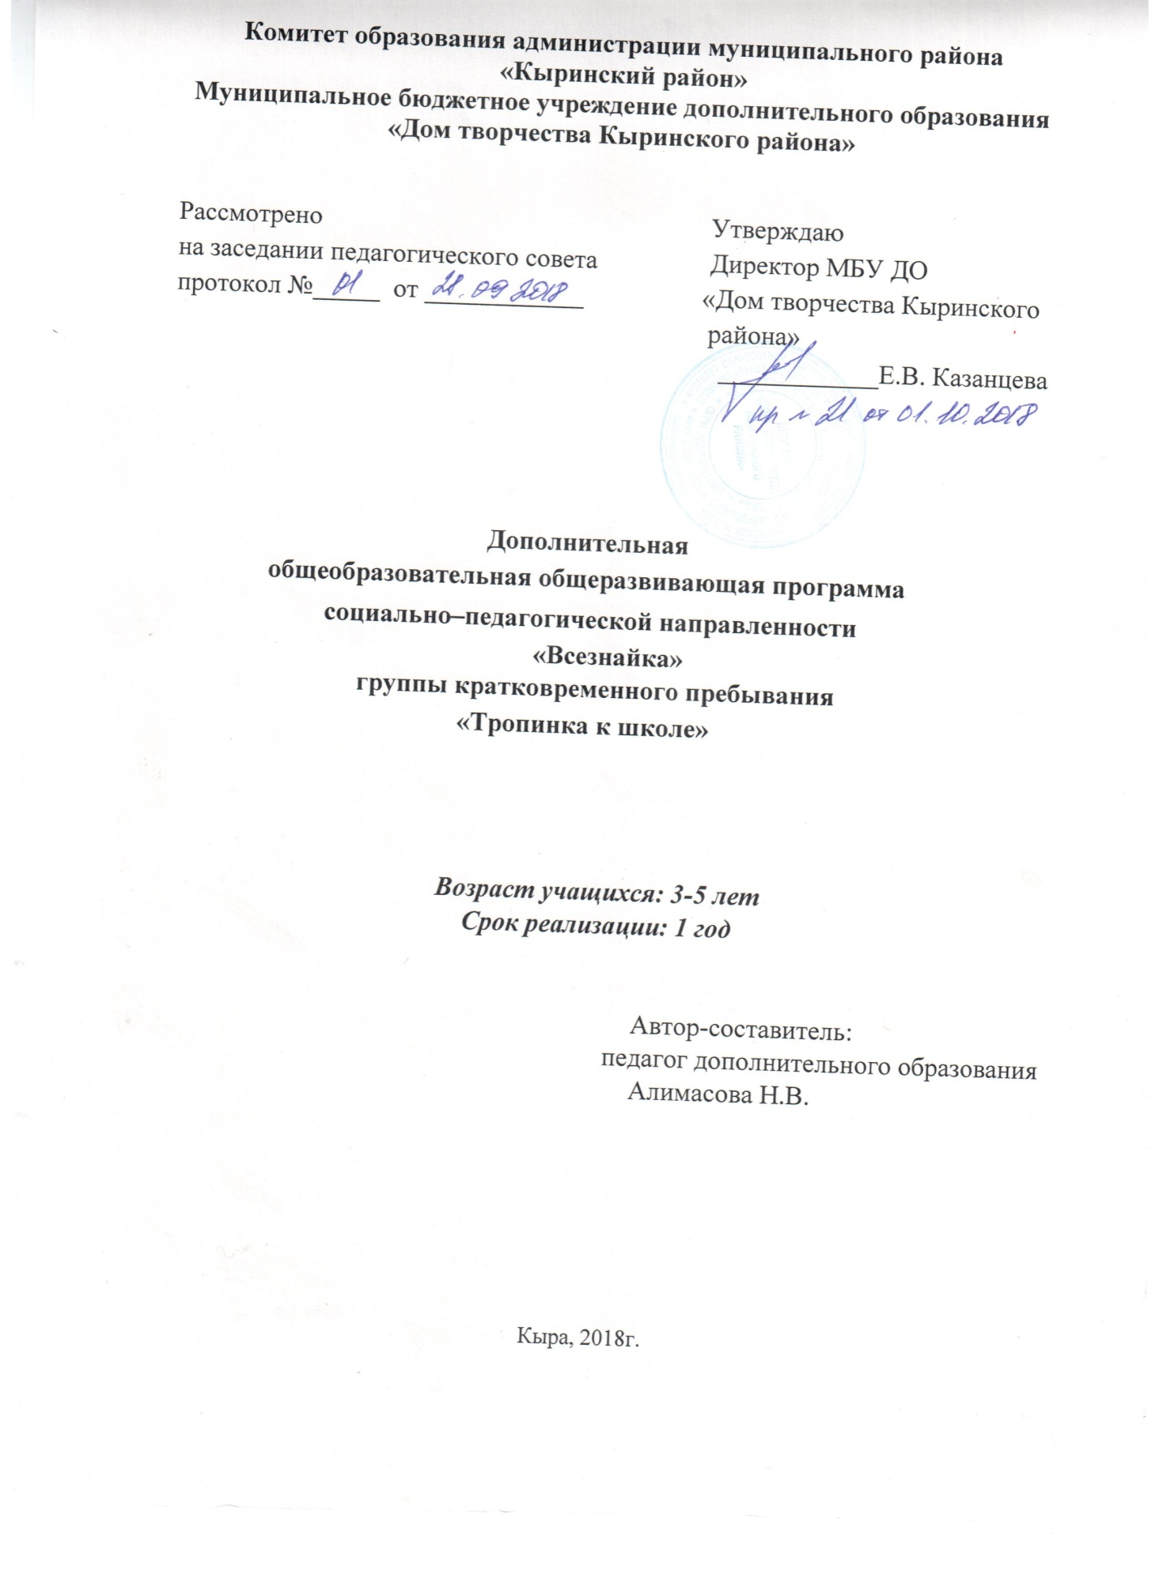

**Аннотация к дополнительной общеразвивающей программе**

**«Всезнайка».**

**Направленность:** социально-педагогическая направленность.

**Возраст уч - ся:** программа предназначена для детей 3-5 лет.

**Срок реализации программы:** 1 год.

**Объём программы**: 72 ч.

**Автор – составитель:** педагог Алимасова Н.В.

**Основная цель программы:**

Создание условий для развития социальных, коммуникативных, предметных компетенций, как базовой характеристики личности, через использование всех возможных видов развивающей деятельности.

**Пояснительная записка:**

Программа разработана в соответствии с государственной образовательной политикой и современными нормативными документами в сфере образования.

***Актуальность программы***

Выполняя социальный заказ родителей, данная программа создает условия для познавательного развития ребенка 3-5 лет, формирует предпосылки для развития социальной компетенции, как базовой характеристики личности о взаимосвязи “Природа – Человек – Предметная среда”. Содержание программы об окружающем мире предполагает, с одной стороны, знакомство детей с животным и растительным миром, природными явлениями, рукотворным миром; с другой стороны, позволяет получить первые знания по географии; представления о времени, а также воспитывать экологическое сознание и нравственное отношение детей к окружающему миру.

***Отличительные особенности программы***

Данная программа предназначена для детей, не имеющих базовых знаний, так и для детей, ранее занимавшихся по образовательным программам данного вида деятельности.

***Адресат программы***

Программа рассчитана 3 -5 л. Набор детей в группы свободный с учетом интересов и способностей детей, запросов родителей.

**Учебный план.**

|  |  |  |  |  |  |
| --- | --- | --- | --- | --- | --- |
| ***№ п/п*** | ***Название раздела, темы*** | ***Количество часов*** | | | ***Формы аттестации***  ***/ контроля*** |
| ***Теория*** | ***Практика*** | ***Всего*** |
| 1. |  |  |  |  |  |
| Вводное занятие | 1 |  | 1 | Наблюдение |
| 2. | Я и мое окружение. | 1 | 2 | 3 | Наблюдение |
| 3. | Я и моя семья. | 1 | 1 | 2 | Наблюдение |
| 4. | Цветы на участке осенью. | 1 | 2 | 3 | Наблюдение |
| 5. | Экскурсия в парк. |  | 1 | 2 | Игра |
| 6. | Осень-припасиха. | 1 | 2 | 4 | Наблюдение игра |
|  |  |  |  |  |
| 7. | Фрукты, овощи, ягоды. | 2 | 2 | 4 | Наблюдение игра |
| 8. | Расскажи о комнатных растениях. | 1 | 2 | 3 | Наблюдение игра |
| 9. | Елка, сосна, береза,кедр. | 2 | 3 | 5 | Наблюдение игра |
|  | Домашние животные. | 2 | 3 | 5 | Наблюдение игра |
| 11. | Дикие  животные. | 2 | 3 | 5 | Наблюдениеигра |
| 12. | Песочные фантазии. | 1 | 3 | 4 | игра |
|  |
| 13. | Снежный хоровод. | 1 | 3 | 4 | Наблюдение игра |
| 14 | Жизнь птиц зимой. | 1 | 2 | 3 | Наблюдение |
|  | Наблюдение за снегом и льдом. | 1 | 3 | 4 | игра |
|  | К нам весна шагает быстрыми шагами. | 1 | 3 | 4 | Наблюдение  игра |
|  | Экологическая тропа. | 1 | 2 | 3 | Наблюдениеигра |
|  | Знакомство с профессиями. | 1 | 2 | 3 | Наблюдениеигра |
|  | Солнышко на травке. | 1 | 2 | 3 |  |
| 19. | Транспорт. | 2 | 3 | 5 | Наблюдениеигра |
|  | Итого: |  |  | 72 |  |
|  |  |  |  |  |  |
|  | | | | | |

**Календарный учебный график**

|  |  |  |  |  |  |  |  |  |
| --- | --- | --- | --- | --- | --- | --- | --- | --- |
| **N п/п** | **Месяц** | **Число** | **Время проведения занятия** | **Форма занятия** | **Кол-во часов** | **Тема занятия** | **Место проведения** | **Форма контроля** |
|  | Сентябрь  1 неделя |  |  | Групповая  Индивидуальная | 1 | Входная диагностика. | Кабинет №2 | Беседа  Заполнение карты |
|  | Сентябрь  1-2 неделя |  |  | Групповая | 3 | Я и мое окружение. | Кабинет №2 | Беседа  наблюдение |
| Сентябрь  3-4 неделя |  |  | Групповая | 2 | Я и моя семья. | Кабинет №2 | Беседа  наблюдение |
| Октябрь  1неделя |  |  | Групповая | 3 | Цветы на участке осенью. | Кабинет №2 | Беседа  наблюдение |
| Октябрь  2 неделя |  |  | Групповая | 2 | Экскурсия в парк. | парк | Беседа  наблюдение |
| Октябрь  3неделя  4неделя |  |  | Групповая | 4 | Осень-припасиха. | Кабинет №2 | Беседа  наблюдение |
|  | Ноябрь 1 неделя  2 неделя |  |  | Групповая  Индивидуальная | 4 | Фрукты, овощи, ягоды. | Кабинет № 2 | Беседа  Наблюдение  опрос |
|  | Ноябрь 3 неделя  4 неделя |  |  | Групповая  Индивидуальная | 3 | Расскажи о комнатных растениях. | Кабинет № 2 | Беседа  наблюдение |
|  | Декабрь  1 неделя  2 неделя |  |  | Групповая  Индивидуальная | 5 | Елка, сосна, береза,кедр | Кабинет № 2 | Беседа  наблюдение |
|  | Декабрь  3-4 неделя |  |  | Групповая  Индивидуальная | 5 | Домашние животные. | Кабинет № 2 | Беседа  наблюдение |
|  | январь  2неделя |  |  | Групповая  Индивидуальная | 5 | Дикие животные. | Актовый зал | Беседа  наблюдение |
|  | январь  2 -3неделя |  |  | Групповая  Индивидуальая | 4 | Песочные фантазии. | Кабинет № 2 | Фронт.опрос  самост.работа |
|  | январь  4неделя |  |  | Групповая | 4 | Снежный хоровод. | Кабинет № 2 | Самост.работа  наблюдение |
|  | Февраль 1-2 неделя |  |  | Групповая | 3 | Жизнь птиц зимой. | Кабинет № 2 | Беседа  наблюдение |
|  | Февраль  3-4 неделя |  |  | Групповая | 4 | Наблюдение за снегом и льдом. | Кабинет № 2 | Самост.работа  наблюдение |
|  | Март  1 -2неделя |  |  | Групповая Индивидуальная | 4 | К нам весна шагает быстрыми шагами. | Актовый зал | Фронт.опрос наблюдение самост. работа |
|  | Март  3 -4 неделя  Апрель  1 -2 неделя |  |  | Групповая | 3 | Экологическая тропа. | Кабинет № 2 | Беседа наблюдение |
|  | Апрель  3-4 неделя |  |  | Групповая | 3 | Солнышко на травке. | Кабинет № 2 | Беседа наблюдение |
|  | 1-2 неделя  май |  |  | Групповая | 3 | Знакомство с профессиями. | Кабинет № 2 | Беседа наблюдение |
|  | 3 -4 неделя  май |  |  | Групповая | 5 | Транспорт. | Кабинет № 2 | Беседа наблюдение |